附件1-42
活動主題 | 全民國防多元活動系列 - 參訪軍史古蹟 國父紀念館
活動日期 | 111年12月7日
活動地點 | 國父紀念館
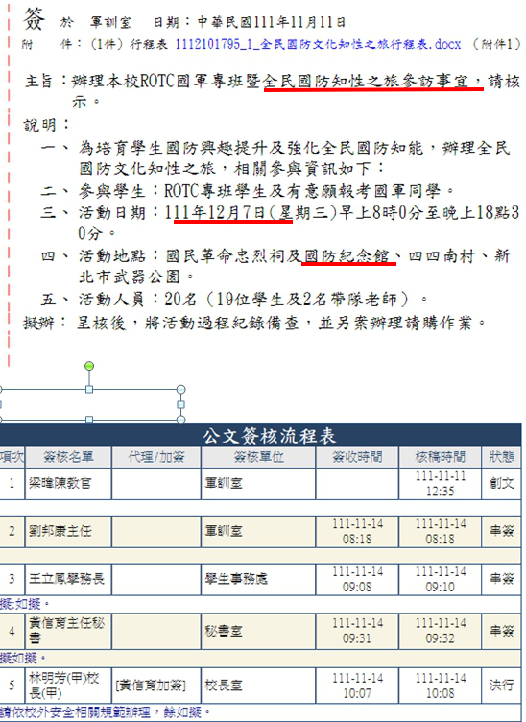 |  | 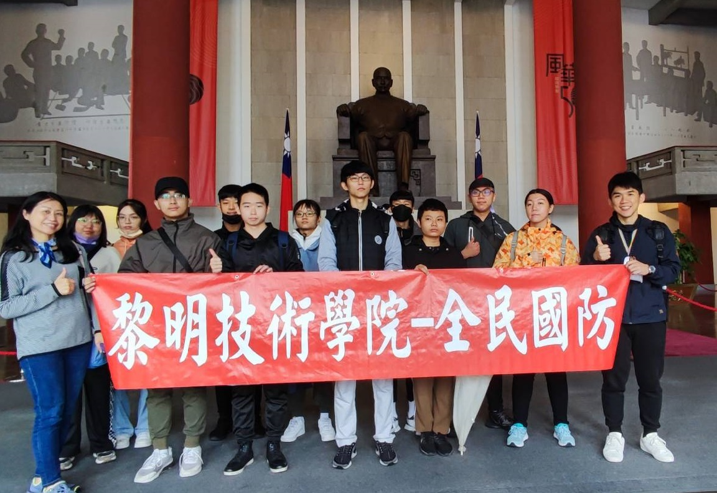
說明：全民國防多元教育史古蹟參訪-國父紀念館簽呈 |  | 說明：梁教官與參訪師生合影
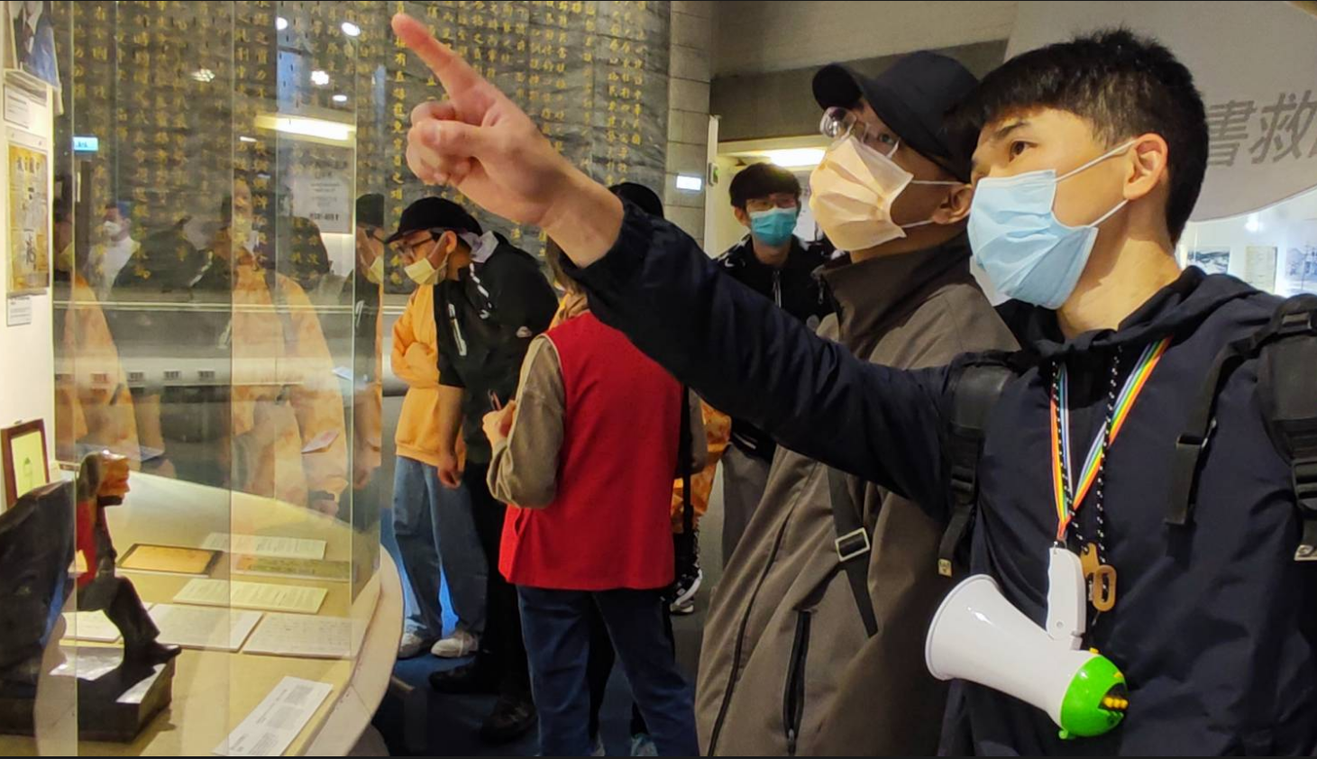 |  | 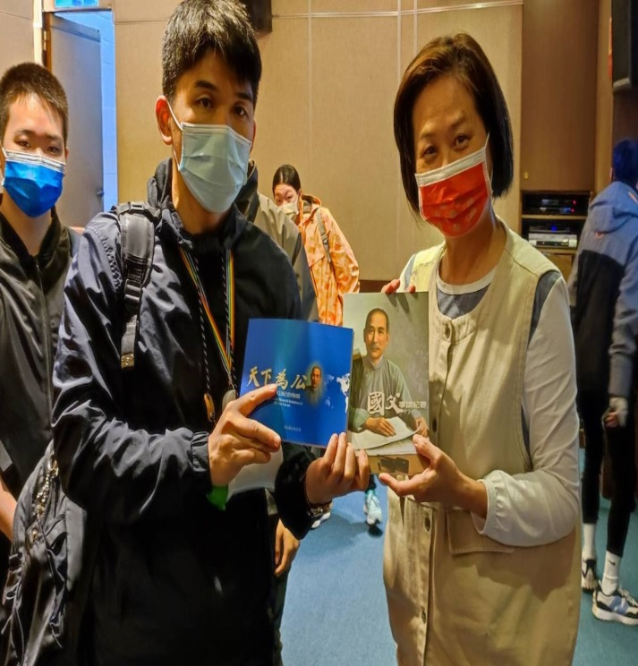
說明：梁教官向學生介紹國父文物展 |  | 說明：國父紀念館蕭館員贈送國父紀念書籍

附件1-42
活動主題 | 全民國防多元活動系列 - 參訪軍史古蹟 國父紀念館
活動日期 | 111年12月7日
活動地點 | 國父紀念館
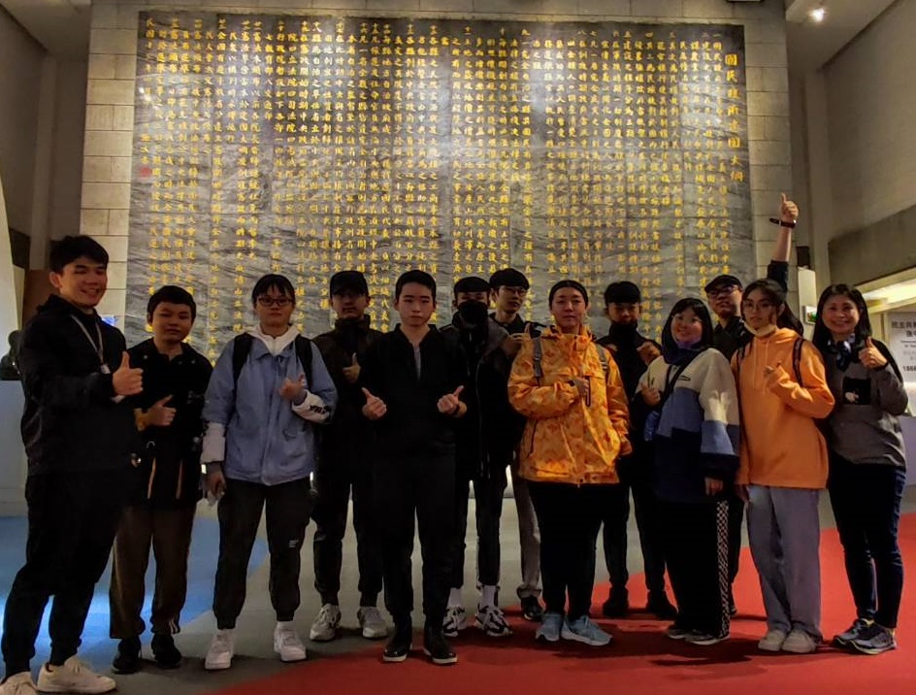 |  | 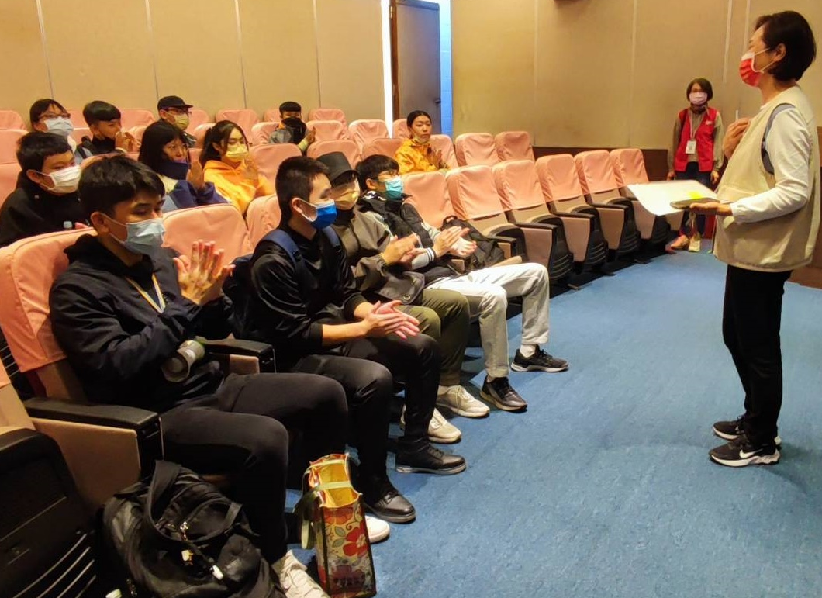
說明：梁教官與參訪學生於國家綱領碑前合影 |  | 說明：國父紀念館蕭導覽員向學生實施館內設施及沿革導覽介紹
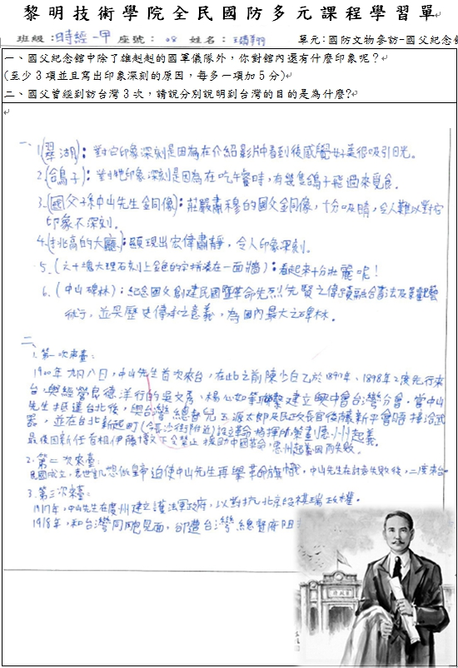 |  | 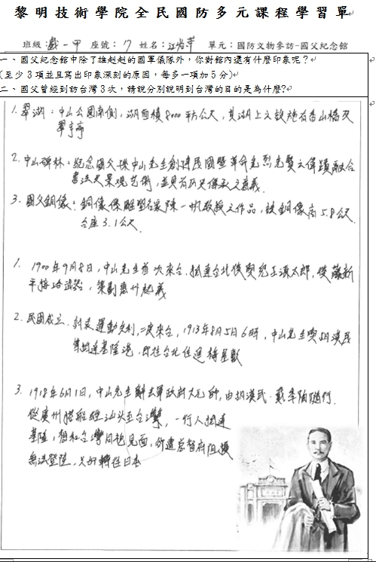
說明：參訪心得學習單-01 |  | 說明：訪心得學習單-02

